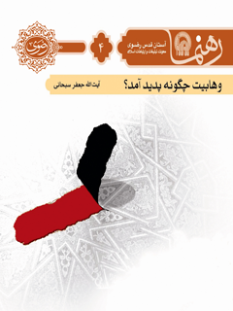

رهنما 4 وهابیت چگونه پدید آمد؟


ghaemiyeh.com

فهرست مطالب
مشخصات کتاب
اشاره
۱. تفرقه‌افکنی در آغاز قرن هشتم
۲. دستاورد مکتب
۳. محمدبن‌عبدالوهاب
عبرت‌ها

مشخصات کتاب
سرشناسه : سبحانی تبریزی، جعفر، ۱۳۰۸ -
عنوان و نام پدیدآور : وهابیت چگونه پدید آمد؟/ نویسنده محمدجعفر سبحانی ؛ برای آستان قدس رضوی، معاونت تبلیغات و ارتباطات اسلامی.
مشخصات نشر : مشهد: انتشارات قدس رضوی، ۱۳۹۱.
مشخصات ظاهری : ۲۴ص.؛ ۱۲×۱۷س‌م.
فروست : رهنما؛ ۱.
شابک : 978-600-299-015-0
وضعیت فهرست نویسی : فیپا
موضوع : وهابیه
شناسه افزوده : آستان قدس رضوی. معاونت تبلیغات و ارتباطات اسلامی
شناسه افزوده : موسسه انتشاراتی قدس رضوی
رده بندی کنگره : BP۲۰۷/۶/س۲و۸۶ ۱۳۹۱
رده بندی دیویی : ۲۹۷/۴۱۶
شماره کتابشناسی ملی : ۲۸۸۳۲۱۷

اشاره

تصویر


تصویر
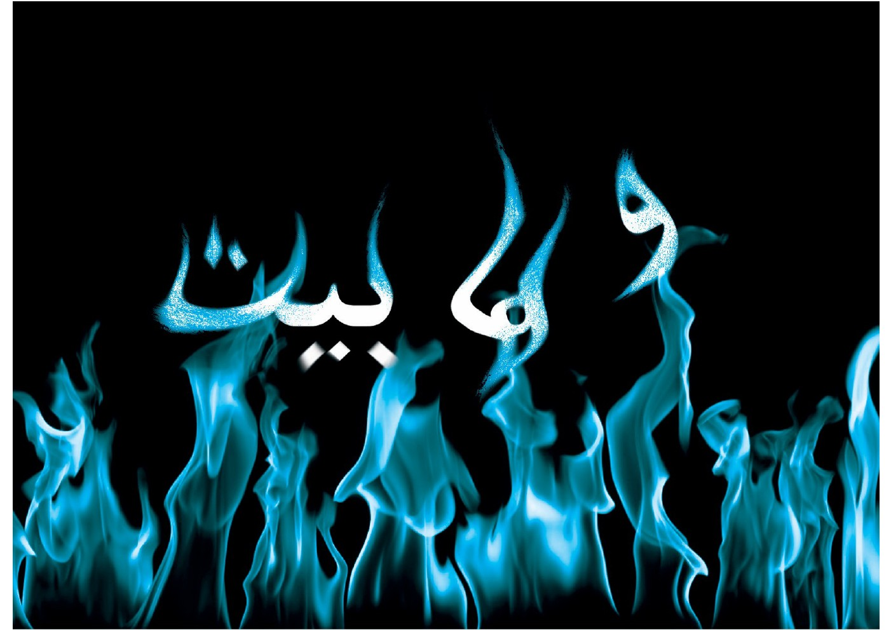

۱. تفرقه‌افکنی در آغاز قرن هشتم
تصویر
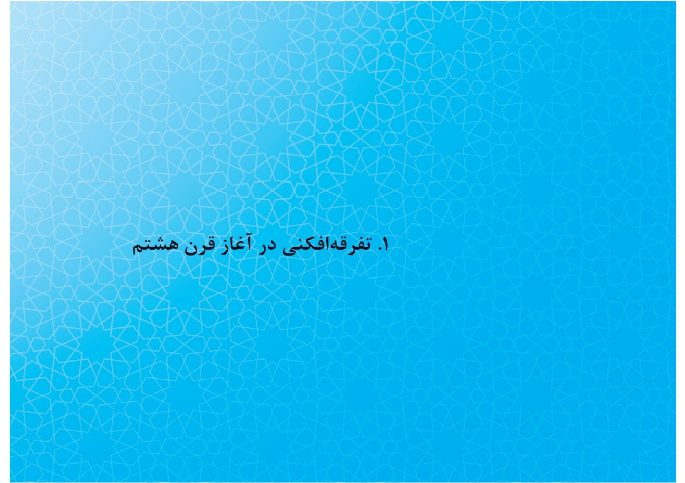

احمدبن‌تِیمیه در سال۶۶۱ق، یعنی پنج سال پس از سقوط خلافت عباسی، در شهر حرّان دیده به‌جهان گشود. او در پایان قرن هفتم و آغاز قرن هشتم تفرقه‌افکنی را آغاز کرد. بدین‌گونه که در رسالۀ العقیدة الحمویه، در پاسخ به پرسش مردم حماۀ از آیۀ]الرَّحْمنُ عَلَی الْعَرْشِ اسْتَوی[، به‌صراحت نوشت: «خدا بالای آسمان‌هاست؛ در ثلث آخر هر شب، به آسمانِ پایین فرود می‌آید و می‌گوید: کیست که مرا بخواند تا او را پاسخ گویم.»
به‌سبب انتشار این عقیده که نتیجۀ آن، جسمانی‌بودن، جهت‌داشتن، حرکت‌کردن و انتقال خدا از مکانی به مکان دیگر است، گروهی از عالِمان که نشر رسالۀ حمویه را مغایر با عقیدۀ اسلامی تشخیص داده بودند، به مخالفت با او برخاستند و از قاضی دمشق خواستند که او را محاکمه کند.
ابن‌کثیر در تاریخ خود، البدایة و النهایة، دربارۀ حوادث سال ۶۹۸ می‌نویسد: «گروهی از

فقها ضدّ او قیام کردند و از جلال‌الدین حنفی خواستند که او را به محکمه بطلبد؛ ولی او از حضور خودداری کرد. ابن‌تیمیه را در دمشق، دارندۀ عقیده‌ای منحرف معرفی کردند؛ ولی او در نشر عقیدۀ خود پافشاری می‌کرد. رسالۀ دیگرش، الواسطیه، نیز انحرافاتی داشت. سرانجام، کمال‌الدین زملکانی طی چند جلسه، با او به بحث و گفت‌وگو نشست و محکومش ساخت. نتیجه این شد که ابن‌تیمیه را در سال ۷۰۵ به مصر تبعید و در آنجا زندانی کردند.»این، تنها باری نبود که وی، به تبعید و زندان محکوم شد؛ بلکه بارها این راه را پیمود، تا اینکه در سال ۷۲۸، در زندان جان سپرد.
۱-۱ تفرقه‌افکنی در دشوار‌ترین موقعیت
حدود چهار قرن، برای جهان اسلام، سخت‌ترین دوران بود. ابن‌تیمیه عقیدۀ خود را دربارۀ

صفات خبری، مانند اِستوای (ایستادنِ) خدا، یدالله و عین‌الله هنگامی ابراز کرد که مسلمانان، جنگ صلیبی را در سال ۶۹۰ پشتِ سر نهاده و با میلیون‌ها کشته و مجروح و آواره، روبه‌رو بودند. غازان‌خان، پادشاه مشهور ایلخانی، نیز درصددِ فتح شام و مصر بود.
در چنین زمان حساسی بود که وی افکار خود را نشر داد و عالمان و فقیهان را ضدّ خود، شوراند. با اینکه ابن‌کثیر، شاگرد مکتب اوست و آشکارا از وی طرفداری می‌کند، نتوانسته است بر حقایق پرده افکنَد و اتفاق عالِمان را بر انحراف او نادیده بگیرد. در طول تاریخ، شخصیت‌های بزرگی از اهل‌سنّت، در نقد عقاید وی کتاب نوشته یا با او مناظره کرده‌اند که متن مناظره‌هایشان در کتاب‌های تاریخی محفوظ است. اسامی برخی از این گروه، ازاین‌قرار است: شیخ صفی‌الدین هندی ارموی (۶۴۴ تا ۷۱۵)؛ شمس‌الدین محمدبن‌احمد ذهبی (۷۴۸)؛ شهاب‌الدین یوسف احمدبن‌حجر عسقلانی (۸۵۲)؛ شهاب‌الدین‌بن‌حجر هیتمی (۹۷۳)؛ ملّاعلی قاری حمقی (۱۰۱۶)؛

یوسف‌بن‌اسماعیل‌بن‌یوسف نبهانی (۱۲۶۵تا ۱۳۵۰)؛ شیخ‌محمد ابوزهره (۱۳۱۶تا ۱۳۹۶).
ابن‌بطوطه، جهانگرد قرن هشتم، می‌نویسد که ابن‌تیمیه روز جمعه در یکی از مساجد، مشغول وعظ بود. ازجمله گفتار او چنین بود: «خداوند [از عرش] به آسمان نخست فرود می‌آید؛ مانند فرودآمدنِ من از منبر.» این سخن را بگفت و یک پله از منبر پایین آمد. در این هنگام فقیهی مالکی، به‌نام ابن‌الزهراء، به‌مقابله برخاست و سخن او را رد کرد. مردم به طرفداری از ابن‌تِیمیه برخاستند و فقیه معترض را با مشت و کفش زدند.
این نمونه‌ای از عقاید اوست که شاهد عینیِ کاملاً بی‌طرف، با گوش خود شنیده و با چشم خود دیده است. هرگاه مردی با چنین پایه‌ای از درایت و آگاهی از عقاید و معارف، به‌چنین تحلیل‌هایی بپردازد، باید از پیامدهای آن به خداU پناه بُرد.

تصویر


۲. دستاورد مکتب
تصویر


اکنون که از موقعیت ابن‌تیمیه، نزد عالِمان شام و مصر آگاهی یافتیم، شایسته است با خصوصیات مکتب او نیز آشنا شویم. در اینجا با بهره‌گیری از مثَل معروف «درخت را باید از میوه‌اش شناخت»، یادآور می‌شویم که مکتب او را چهار ویژگی تشکیل می‌دهد:
1-2 دعوت به تجسیم
شعار مسلمانان در طول هفت قرن، برخلاف یهود، تنزیه و پیراستگی خداU از جسم و جسمانیت بود؛ اما ابن‌تیمیه با ترفند خاصی، مسلمانان را به تجسیم دعوت می‌کند و خداU را بر سریری به‌نام عرش می‌نشاند تا از آن نقطۀ بلند، بر جهان بنگرد. نیز، گاهی او را به آسمانِ پایین، فرود می‌آورد! او دربارۀ صفات خبری، مانند اِستوا(ایستادن)، یَد، عِین، وَجْه و مانند آن‌ها، معتقد است: «خداU واقعاً دست و چشم و صورت دارد؛ چیزی که هست، چگونگی آن برای ما روشن نیست.»
ابن‌تیمیه جملۀ اخیر را مسلّماً به‌سبب فرار از اتهام به «تجسیم» ذکر می‌کند؛ ولی سودی

به‌حال او نمی‌بخشد؛ زیرا خدایی که بر سریر می‌نشیند، حرکت می‌کند و با دستش آدم می‌آفریند، خدای جسمانی خواهد بود؛ هرچند چگونگیِ آن برای ما معلوم نباشد؛ مگر این کلمات را کنایه از یک‌رشته معانی بداند که دراین‌صورت، دیگر در معانیِ لغوی، آن‌طور که وی مدّعی است، به‌کار نخواهد رفت.
۲-۲ کاستن از مقام انبیا و اولیای الهی
در مکتب ابن‌تیمیه، پیامبران و اولیای الهی، انسان‌هایی هستند که کمالات و مقاماتشان با مرگشان پایان می‌یابد. ازاین‌رو، وی زیارت و توسّل به آنان را بدعت و کاری غیرسودمند می‌شمارد.
3-2 تکفیر مسلمانان
ابن‌تیمیه، مسلمانان را به‌سبب توسل به اولیای الهی تکفیر کرد و ازاین‌طریق، نوعی دو دستگی

در میان آنان پدید آورد؛ اما خوشبختانه بر اثر تلاش عالِمان زمان، با مرگ او، مکتب او نیز مُرد و جز چند نفر از دست‌پرورده‌هایش، دیگر کسی از او یاد نکرد.
4-2 بی‌احترامی به خاندان رسالت
درسراسر نوشته‌های ابن‌تیمیه، نوعی دشمنی با خاندان رسالت به‌چشم می‌خورد. او پیوسته می‌کوشد تا فضایل امام‌علی را منکر شود وگاهی او را به خطا در اندیشه و رفتار متهم سازد؛ تاآنجاکه در هفده مسئله، به امام‌علی انتقاد می‌کند.
این چهار ویژگیِ عمومیِ مکتب اوست که می‌تواند ما را با واقعیت مکتب و طرز تفکر او آشنا سازد.

۳. محمدبن‌عبدالوهاب
تصویر


تصویر


افکار ابن‌تیمیه را از همان روزهای نخست، دانشمندان در بوتۀ نقد قرار دادند و نقدهای اُستوارِ عالمان شامی و مصری، مکتب او را منزوی و مطرود ساخت؛ ولی پس از حدود سه‌قرن‌و‌نیم، شخصی به‌نام محمدبن‌عبدالوهاب، مکتب او را از انزوا درآورد و با قوّۀ شمشیر، به‌نشر آن پرداخت.
متأسفانه، طرح مجدّد افکار ابن‌تیمیه ازسوی محمد‌بن‌عبدالوهاب، همچون طرح آن توسط خودِ ابن‌تیمیه، زمانی انجام گرفت که جهان اسلام در بدترین وضعیت تاریخی به‌سر می‌بُرد: اروپا خود را آماده می‌کرد که کشورهای اسلامی را مستعمرۀ خود سازد و کشور هند، با زور و تزویر، از دست مسلمانان خارج شد و ارتش انگلستان بر آن شبه‌قاره حکومت می‌کرد.
محمدبن‌عبدالوهاب، به پشتیبانی سران قبایلِ نَجد، به مناطق مسلمان‌نشین حجاز، عراق، سوریه و یمن حمله کرد و اموال آنان را به‌عنوان غنایم جنگی، غارت کرد و از این راه، به بازار تجارت نَجدیان رونق بخشید. آنان پس از قتل و خون‌ریزی، اموال و اَحشام مسلمانان را همراهِ

خود به نَجد بردند. یک‌پنجم این اموال متعلق به محمدبن‌عبدالوهاب و باقی‌مانده، در اختیار سران قبایل و مجاهدان قرار گرفت.
وهابیان، در طول تاریخ، یک‌بار هم با کافران جنگ نکرده‌اند و تمام نبردهای آنان با مسلمانان منطقه بود! کشتار مسلمانان به‌دست وهابیان در مکان‌های مقدسِ کربلا و نجف، صفحۀ تاریخ را سیاه کرد. صلاح‌الدین مختار، که از نویسندگان وهابی است، می‌نویسد:
«در سال۱۲۱۶ق، امیرسعود با قشون بسیار، متشکل از مردم نَجد و عشایر جنوب و حجاز و تهامه و دیگر نقاط، به قصد عراق حرکت کرد. وی در ذیقعده به شهر کربلا رسید و آنجا را محاصره کرد. سپاهش بُرج و باروی شهر را خراب کردند و به‌زور، وارد شهر شدند و بیشترِ مردم را که در کوچه و بازار و خانه‌ها بودند، به قتل رساندند؛ سپس نزدیک ظهر، با اموال و غنایم فراوان، از شهر خارج شدند و در کنار آبی به‌نام اَبیَض گِرد آمدند. خمس اموال غارت‌شده را خودِ سعود برداشت و

بقیه را به‌نسبتِ هر پیاده یک سهم و هر سواره دو سهم، میان مهاجمان تقسیم کردند.»
ابن‌بشر، مورّخ نَجدی، دربارۀ حملۀ وهابیان به نجف می‌نویسد:
«در سال ۱۲۲۰، سعود با سپاهی انبوه از نَجد و اطراف آن، به بیرون مشهد معروف در عراق [یعنی نجف] فرود آمد و سپاه خود را در اطراف شهر پراکنده ساخت. سپس، دستور داد باروی شهر را خراب کنند؛ ولی سپاه او زمانی که به شهر نزدیک شدند، به خندق عریض و عمیقی برخوردند که امکان عبور از آن، وجود نداشت. در جنگی که میان دو طرف رخ داد، بر اثر تیراندازی از باروهای شهر، جمعی از سپاهیان سعود کشته شدند و بقیۀ آن‌ها از گِرد شهر، عقب نشستند و روستاهای اطراف را غارت کردند.»

تصویر
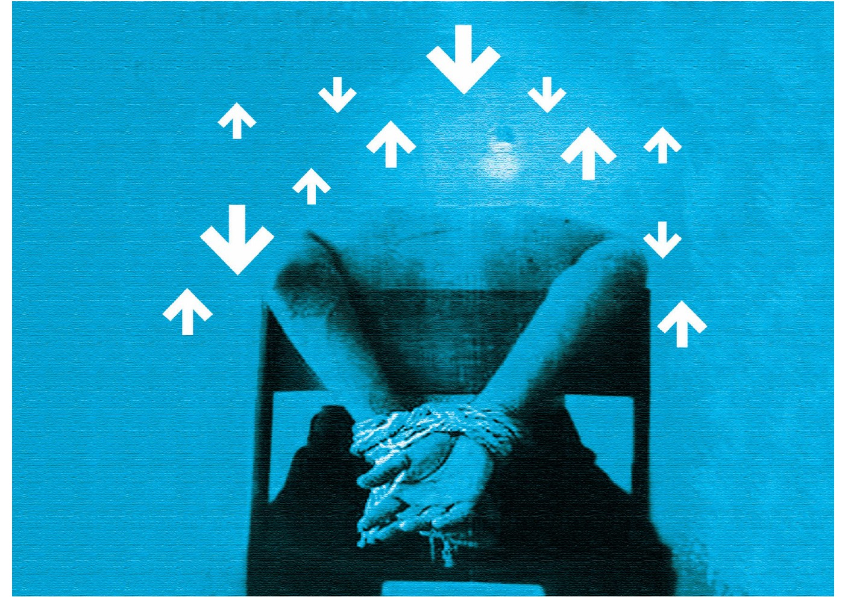

عبرت‌ها
تصویر


به‌تصدیق تاریخ‌نگاران، آیین وهابیت، مَسلکی ساختگی است که هیچ پیشینۀ تاریخی در عصر صحابه، تابعان و سه قرن نخست که از نظر اهل‌سنّت، خیرالقرون است، ندارد. تخم آن در اوایل قرن هشتم، پاشیده شد و به‌صورت مادۀ خام در لابه‌لای کتاب‌ها ماند؛ تا اینکه محمدبن‌عبدالوهاب، آن‌را اِحیا کرد و گسترش داد.
با اینکه احمدبن‌تیمیه از نظر فضل و دانش و قدرت قلم، با محمدبن‌عبدالوهاب مقایسه‌کردنی نبود، مکتبش در زمان او اصلاً رشد نکرد و با مرگ او نیز مُرد؛ درحالی‌که همین مکتبِ نیمه‌جان را محمدبن‌عبدالوهاب رشد داد؛ تاحدی‌که بخش شرقیِ عربستان را فراگرفت. پس از فروپاشی عثمانی‌ها، حرمِین شریفَین در اختیار وهابیان قرار گرفت و بزرگ‌ترین پایگاه تبلیغی را تصاحب کردند؛ تا آنجاکه زائر خانۀ خدا باید از نظر عقیدتی و رفتاری، تابع مکتب وهابی و فقه حنبلی باشد.
اکنون پرسش این است که علّت آن ناکامی و رمز این موفقیت چیست؟

در پاسخ می‌گوییم دو عنصر مکان و زمان در این دو نتیجه‌گیری مؤثر بوده است: ابن‌تیمیه افکار شاذّ خود را در محیطی مطرح کرد که عالِمان بزرگی در شام و مصر، در سنگر دفاع از عقیده و شریعت قرار داشتند و با حضور در مناظره‌های علمی، مُشت او را باز کردند و او دیگر نتوانست در اذهان عموم مردم تأثیر بگذارد. اگر هم اثری داشت، از جنبۀ عاطفی بود، نه مکتبی؛ زیرا زندانی‌شدنِ یک روحانی، عواطف عوام را تحریک می‌کند.
حال‌آنکه مروّج مکتب او، اندیشۀ به‌ظاهر توحیدی را در میان عرب‌های بدوی و بیابانیِ دور از علم و فرهنگ مطرح کرد و توانست از سادگیِ آنان، کمال استفاده را بکند. به‌خصوص، آنجا که عمل مسلمانان را به عمل بت‌پرستان تشبیه کرد و ازاین‌طریق، روح جهادگری را در آنان که توأم با وسوسۀ غنایم نیز بود، اِحیا کرد.

تصویر
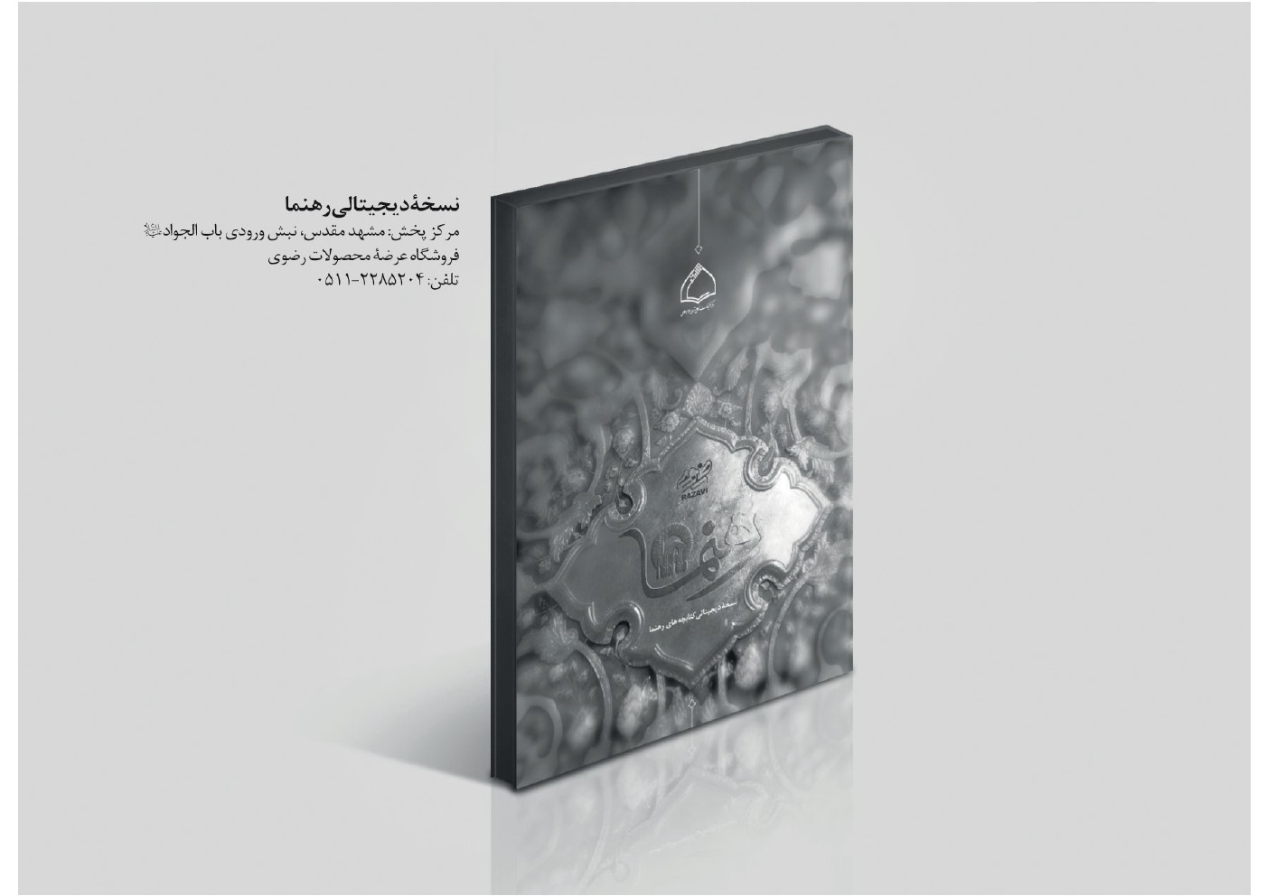

ghaemiyeh.com

1. مجموع الرسائل الکبری، رسالة یازدهم: العقیدة الحمویه.
1. البدایة و النهایة، ج۱۴، ص۴.
1. ر.ک: جعفر سبحانی، بحوث فی الملل و النحل، ج۴، ص۳۷تا۵۰.
2. ابن‌بطوطه، رحله، ص۹۵و۹۶.
1. ابن‌حجر، الدرر الکامنه، ج۱، ص۱۵۴؛ به‌نقل از نجم‌الدین طوفی، متوفای۷۱۰ق.
2. ر.ک: ابن‌تِیمیه، منهاج‌السّنة.
. تاریخ المملکة العربیة السعودیة، ج۳، ص۷۳.
.عنوان المجد فی تاریخ نجد، ج۱، ص۳۳۷.

